Государственное бюджетное дошкольное образовательное учреждение детский сад № 28 комбинированного вида

Конспект

итогового занятия в подготовительной группе для детей с тяжелыми нарушениями речи

«Гость из космоса»

Составитель:
Учитель-логопед Жуковская Е.Ю.

Санкт-Петербург
2014
Итоговое занятие в подготовительной группе для детей с тяжелыми нарушениями речи
«Гость из космоса»
Цель: Показать степень сформированности у детей функций, необходимых для дальнейшего успешного обучения в школе.
Задачи:
- Активизировать словарь детей по лексическим темам «Космос», «Деревья», «Животные наших лесов»
- Упражнять детей в употреблении слов со сложной звукослоговой структурой
- Упражнять детей в образовании и употреблении относительных и притяжательных прилагательных, их согласовании с именами существительными.
- Упражнять детей в звуковом анализе слов.
- Упражнять детей в анализе и синтезе предложений с простыми предлогами
- Упражнение детей в согласовании количественных числительных 1, 2, 5 с существительными
- Развитие четкости дикции и интонационной выразительности речи

Материалы и оборудование:

- Проектор
- Экран
- Ноутбук
- Презентация
- Бумага, цветные карандаши

Ход занятия:

1. Организационный момент.

Дети входят в группу, здороваются с гостями, садятся полукругом
Логопед: Ребята, сегодня к нам пришли гости…
(раздается звук садящегося летательного аппарата. Логопед обращает внимание детей на экран, на котором появляется летающая тарелка, затем из ней выходит инопланетянин. (СТРАНИЦА презентации1)

Логопед: Ну, здравствуй. Рассказывай, кто ты и откуда к нам прилетел. (по щелчку мыши раздается голос «инопланетянина»:
Инопланетянин: Меня зовут Локки. Я с планеты Мола-тола. Куда я попал? Мне страшно!
Логопед: Давайте расскажем Локки о нас, и покажем, что бояться нас не за чем.

2. Активизация словаря по теме «Космос», упражнение в словообразовании.
(СТРАНИЦА 2)
Логопед: (вызывая детей по-одному):
Это ребята подготовительной группы, они расскажут о нашей планете.
Как называется наша планета? (Земля)
Какой системе принадлежит Земля?
В какой галактике она находится?
Какие еще планеты входят в Солнечную систему?
Назовите наш «космический адрес»
(планета Земля Солнечной с-мы, в Галактике Млечный путь)
Как называется Спутник ЗЕМЛИ?
В какой стране мы живем?
В каком городе?
На какой улице?
Локки: Ой, так много сложных слов! Я все их не запомню!

3. Упражнение в звуко-буквенном анализе слов:
Логопед: А мы тебе поможем запомнить, правда, ребята?
Составьте схемы слов (называет слова каждому ребенку):
УРАН -
ЛУНА -
ПЛУТОН -
МАРС -
САТУРН –
ГАЛАКТИКА –
СПУТНИК –
ОРБИТА –
НЕПТУН –
ВЕНЕРА -
КОМЕТА -
УЛИЦА
ГОРОД
ФОБОС

4. Упражнение в словообразовании: (СТРАНИЦА 3)
Логопед: Давайте расскажем Локки о нашей планете. Посмотрите, из космоса Земля выглядит так: (СТРАНИЦА 3)
Она вся разноцветная, Почему? Расскажите, чего много на нашей планете, передавая мячик друг другу)
Дети: много рек, морей, озер, гор, песка, пустынь, лесов, деревьев, облаков, океанов
Логопед: Правильно, на нашей планете очень много лесов, в которых расут разнообразные деревья. Что нам помогает различать их?
Дети: листья!
Логопед: Давайте угадаем листья.
(СТРАНИЦА презентации «Листья и деревья»)
Упражнение «Какой лист» - дубовый, кленовый, рябиновый, липовый, ивовый, осиновый вязовый, березовый, еловая ветка, сосновая.

Логопед: Молодцы, все верно! В лесах, где растут все эти деревья, живет много животных. Давайте попробуем угадать, кто прячется на лесной полянке?

(Страница презентации «Чей хвост?»

Чьи рога? – лосиные
Чьи уши? – заячьи
Чей хвост? Беличий
Чья голова? - лисья
Чей хвост? - волчий
Чья голова? – медвежья
Чей хвост – бобриный
Чья голова? - оленья

Логопед: Правильно, молодцы!

5. Упражнение в анализе и синтезе предложений
Логопед: А теперь расскажите о лесных обитателях, придумав по одному предложению с предлогом. Назовите слово-помощник.
(Дети выполняют)
В лесу много зверей. По лесной дорожке ходит волк. Белка живет в дупле на дереве. Заяц убегает от лисы. Медведь сидит в берлоге. Еж спрятался под куст. Заяц выглядывает из-за дерева. Сова пролетает над деревом. Волк спит в логове. И т.д.

6. Упражнение в согласовании количественных числительных с существительными.
Логопед: Ну, что, Локки, тебе теперь не страшно?
Локки: Нет, все очень интересно! А что вы в самом начале говорили про подготовку? К чему это вы готовитесь?
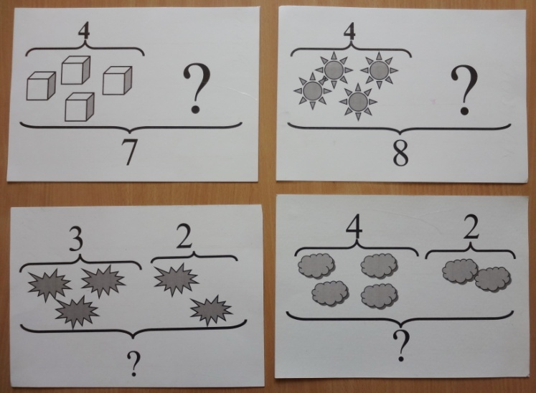
Логопед: К чему вы готовитесь, ребята?
Дети: К школе!
Логопед: Чем вы будете заниматься в школе?
Дети: читать, писать, считать, решать задачи, рассказывать стихи.
Логопед: Давайте покажем Локки, что такое задача. Из чего состоит задача?
Дети: Из условия, вопроса, решения и ответа.
Логопед: Придумайте условие задачи по схеме, и пусть ваше условие будет интересным и будет звучать, как небольшой рассказ.
Дети выполняют

7. Развитие четкости дикции
Логопед: Ребята, давайте расскажем стихотворение о нашем любимом городе
(дети читают стихи)
Ну, что же, Локки уже пора отравляться домой. Как вы думаете, смогли мы рассказать о нашей планете? Думаю, он теперь расскажет у себя на планете, что на Земле живут умные и воспитанные дети.
(ПОСЛЕДНЯЯ СТРАНИЦА - инопланетянин исчезает, тарелка улетает)
Ребята, вам было интересно? Дорогие гости, у вас есть еще вопросы к нашим ребятам?

